PROVOZNÍ ŘÁD MATEŘSKÉ ŠKOLY Sluníčko

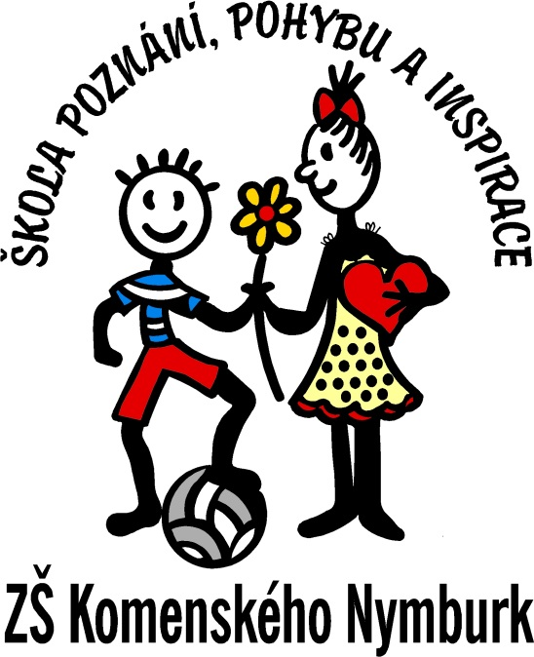
- Údaje o zařízení
Základní škola a Mateřská škola Nymburk
Komenského 589
288 02 Nymburk
IČO: 49862570
Ředitel: Mgr. Jan Petřík
Mateřská škola Sluníčko – odloučené pracoviště
Resslova 247
288 02 Nymburk
Tel: 325 512 891
Zástupkyně ředitele: Bc. Kateřina Hrbáčková
Zřizovatel: Město Nymburk

II. Popis zařízení
Mateřská škola je otevřena každý všední den od 6:15 hodin do 16:30 hodin. Celková kapacita je stanovena na 75 dětí s celodenní docházkou. Děti jsou rozděleny do tří tříd. V I. třídě „Beruška“ jsou zařazeny děti od 2 let, ve II. třídě „Motýlek“ jsou děti od 4 let a ve III. třídě „Žabička“ jsou děti od 5 let. Od 6:15 hodin do 7:00 hodin se děti scházejí v I. třídě „Beruška“. Od 7:00 hodin do 15:15 hodin fungují všechna oddělení. Od 15:15 hodin do 16:15 hodin jsou děti spojeny opět v první třídě a odtud odchází do domovů. Mateřská škola není po své provozní době žádným dalším způsobem využívána.

III. Personální zajištění
Pedagogický sbor je šestičlenný, plně kvalifikovaný. Tři učitelky mají vysokoškolské vzdělání. Dle potřeby jsou v MŠ přítomni asistenti pedagoga. V MŠ dále pracují dvě uklízečky, dvě pracovnice školní kuchyně, vedoucí školní kuchyně a údržbář.
Učitelky na třídě se během přímé pedagogické činnosti překrývají minimálně dvě a tři čtvrtě hodiny.

IV. Režimové požadavky
Režim dne je volný, uzpůsobuje se potřebám jednotlivých tříd, zejména potřebám I. třídy, kam dochází zpravidla děti od 3 let.
6:15 – 8:00 - scházení dětí, volně spontánní zájmové aktivity
8:00 – 8:30 - ranní hry
- pohybové aktivity, ranní cvičení
- individuální péče o děti se specifickými vzdělávacími potřebami
- činnosti a aktivity dětí řízené pedagog. pracovníky zaměřené na hry a zájmovou činnost
- jazykové chvilky
8:30 – 9:00 - hygiena, dopolední svačina
9:00 – 11.30 - činnosti řízené pedagogem dle TVP, individuální péče o děti se SVP,
hry
- pobyt venku (v případě nepříznivých klimatických podmínek náhradní
činnost v MŠ
11:30 – 12:30 - hygiena, oběd
12:30 – 14:00 - hygiena, odpočinek
- odpočinek dětí respektující jejich rozdílné potřeby, individuální
práce s dětmi, klidové aktivity
14:00 – 14:30 - hygiena, odpolední svačina
14:30 – 16:45 - odpolední zájmové činnosti dětí
- hry, pokračování didakticky cílených činností dle zájmu dětí
- logopedická péče
- pohybové aktivity dětí
- pobyt venku
- rozcházení se domů, uzavření MŠ

Pohybové aktivity:
Během celého dne je dětem nabízeno velké množství pohybových aktivit jak ve třídách, tak na zahradě. Všechny prvky jsou kontrolovány průběžně pedagogickým personálem a 1x ročně jsou vedeny záznamy o revizních kontrolách. Na zahradě jsou dětem k dispozici herní prvky z firmy Tomovy parky s.r.o. i další, všechny s potřebnými certifikáty. Průběžně jsou kontrolovány pedagogickým personálem, panem údržbářem a 1x za rok dochází k revizní kontrole.

Pobyt venku:
Během dopoledne tráví děti maximum času venku – volná aktivita, tělovýchovné chvilky, pohybové hry. Při nepříznivém počasí je volena náhradní varianta – procházka po okolí MŠ, aktivity ve třídě.
Během odpoledne jsou děti od jara do podzimu venku od 14:30 – 16:45 hodin, volná aktivita dětí, míčové hry. Při nepříznivém počasí je volena náhradní varianta – aktivity ve třídě.
Dětem mladším 3 let se pobyt venku upravuje dle jejich aktuálních potřeb.

Hra:
Je zařazována průběžně ve všech částech dne, nejvíce však v I. oddělení, kam dochází nejmladší děti.

Odpočinek:
Odpočinek je zařazen v době od 12:00 – 14:00 hodin. Děti odpočívají při četbě nebo poslechu pohádek, popř. při relaxační hudbě. Malé děti zpravidla odpočívají celé dvě hodiny, pokud neusnou, mají k dispozici činnosti u stolečků dle přípravy a volby pedagoga. Starší děti dle svých individuálních potřeb vstávají dříve a věnují se individuální práci, přípravě do ZŠ. Během odpočinku má každé dítě k dispozici své lehátko, prostěradlo, povlečenou peřinku i polštář. Všechny lůžkoviny jsou uchovávány odděleně a větratelně.

Stravování:
MŠ má svoji kuchyni, jídlo se rozváží výtahem. Pomocná kuchařka roznáší jídlo do jednotlivých tříd. Ve stravování jsou pravidelné dvou – tří hodinové pauzy. Dbáme na pestrost a vyvážené stravování dětí.

Pitný režim:
Každý den mají děti k dispozici pitný režim ve třídách i na zahradě od 6:15 – 16:45 hodin. Děti si mohou volit variantu mezi pitnou vodou, neslazeným čajem. Každé dítě má ve třídě svůj kelímek, který je pravidelně myt v myčce nádobí v kuchyni MŠ. Na zahradu si děti nosí vlastní plastové láhve, které denně odnáší domů. Pití dostávají v MŠ.
Otužování:
Během letních měsíců se děti otužují na školní zahradě pomocí mlžidla. Ve všech místnostech mateřské školy se udržují předepsané teploty. K udržení příznivé teploty v letních měsících slouží klimatizační jednotky umístěné ve všech třídách MŠ. Dětem se v zimních měsících nepřetápí, průběžně se větrá.

IV. Způsob zajištění vhodného mikroklimatu
Způsob a intenzita větrání a vytápění

V učebnách, pracovnách a dalších místností určených k dlouhodobému pobytu je dodržována teplota 22 ±2 º C, min. 20 º C, max. 28º C. Při poklesu teploty vzduchu v učebnách určených k pobytu dětí a žáků, ve třech po sobě následujících dnech pod 18 º C, ne však méně než na 16 º C, nebo při poklesu teploty vzduchu v těchto učebnách, v jednom dni pod 16 º C je provoz zařízení zastaven. Při extrémních venkovních teplotách lze vnitřní teplotu vhodně upravit pomocí klimatizace.
Tělocvičny optimální teplota 20 ±2 º C, min. 18 º C, max. 28 º C
Šatny optimální teplota 22 ±2 º C, min. 20 º C, max. 28 º C
Sprchy min. teplota 24 º C
Záchody min. teplota 18 º C
Chodby min. teplota 18 º C

Větrání
V MŠ se větrá každý den ½ hodiny před příchodem dětí do budovy. Během dopoledne dochází k větrání místnosti formou ventilačních otvorů oken. Při odchodu dětí z místností se celá místnost vyvětrá (dopolední pobyt venku cca 1 hodinu – před příchodem dětí se zkontroluje teplota vzduchu místnosti). Během odpoledne je režim větrání stejný jako dopolední. V případě nepříznivého počasí či zimních měsících se větrání přizpůsobuje klimatickým podmínkám ve třídě.

Osvětlení
Denní osvětlení je vyhovující ve všech prostorách určených k trvalé činnosti dětí. K ochraně před oslněním a narušením zrakové pohody jsou všechny třídy vybaveny roletami.

V. Zásobování pitnou vodou
Zdroj: Veřejný vodovod
Kapacitní hlediska: Nejméně 60 l vody na den a na 1 dítě

VI. Způsob zajištění výměny a skladování prádla

Výměna prádla vždy 1 x během 3 týdnů. V případě kontaminace je zajištěna okamžitá výměna a vyprání prádla.
Způsob praní prádla: prádelna v MŠ Čtyřlístek
Manipulace s prádlem, skladování prádla: čisté prádlo se uchovává zakryté v oddělené místnosti a manipulují s ním pouze provozní zaměstnanci MŠ.

VII. Požadavky na hygienicko-protiepidemický režim

Způsob a četnost úklidů
Denní úklid
- setření na vlhko: všech podlah a povrchů, vynášení odpadků, vyčištění koberců vysavačem, za použití dezinfekčních prostředků umytí umývadel a záchodů
- za použití čisticích prostředků s dezinfekčním účinkem: umytí umývadel, záchodů

Týdenní, celkový:

Jednou týdně omytí omyvatelných částí stěn na záchodech a dezinfikování umýváren a záchodů, minimálně 2x ročně umytí oken, svítidel, 2x ročně celkový úklid všech prostor školy, jedenkrát za 3 roky malování, v případě potřeby ihned.
Úklidové prostředky jsou uloženy tak, aby byly bezpečně mimo dosah dětí.

Způsob a četnost desinfekce a deratizace
profylakticky 1x ročně a dle potřeby – použití přípravků k tomu vhodných po konzultaci s odbornými pracovníky DDD

Manipulace se vzniklými odpady a jejich likvidace
Pevné odpadky jsou ukládány do uzavřených nádob, umožňujících snadnou sanitaci, nebo do jednorázových plastových obalů. Obaly z plastů jsou ukládány zvlášť a zneškodňovány denně odpovídajícím způsobem. Nakládání s použitými hygienickými pomůckami pro děti mladší 3 let je v souladu s vyhláškou č. 410/2005 Sb., o hygienických požadavcích na prostory a provoz zařízení a provozoven pro výchovu a vzdělávání dětí a mladistvých, ve znění pozdějších předpisů.

Platnost od 1.9.2017
Aktualizace: 1.9.2018
1.9.2019
1.9.2020
1.9.2021
1.9.2023
1.9.2024
1.9.2025
1.9.2026

Vypracovala:
Bc. Kateřina Hrbáčková
Zástupkyně pro MŠ

